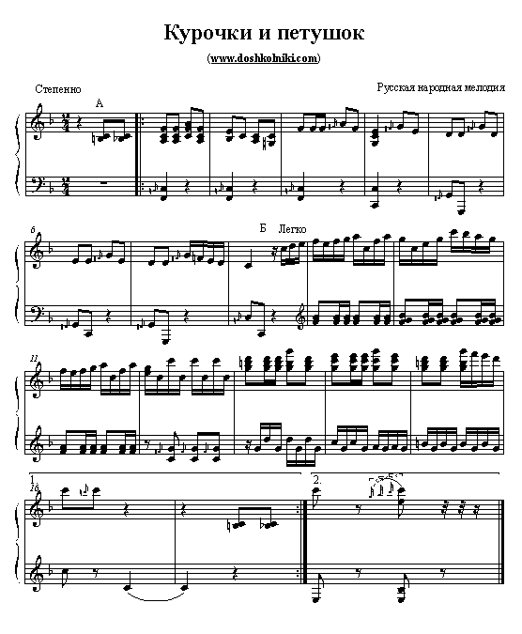

**Курочки и петушок**

|  |
| --- |
| Правила игры    Дети, изображающие курочек, сидят на корточках возле стен комнаты, как будто на насесте, «в доме». Среди них «петушок», у него на голове шапочка петушка. Под первую часть музыки, А, «петушок» идет энергичным шагом, имитирует помахивание крыльями, словно ищет зёрнышки. В конце первой мелодии «петушок» громко говорит «Ку-ка-ре-ку!»       Под вторую часть музыки «курочки» подбегают к «петушку» и окружают его, бегают вокруг него по ровному кругу.       Снова первая часть музыки – «курочки» на одном месте показывают, как ищут зернышки. Потом опять «петушок» кричит «Ку-ка-ре-ку!»       Снова вторая часть музыки – «курочки» подбегают к «петушку», уводят его в дом.       Игру можно повторять с новым «петушком». |